Federação Portuguesa de Judo

Seguro de Acidentes Pessoais – Seguro Desportivo

2021/2022

Dados Gerais
http://www.fpj.pt/

Federação Portuguesa de Judo
NIF: 501515674
RUA ALVES REDOL, Nº1 LOJA A/B
2675-285 ODIVELAS

GRUPO MORETEXTILE

Apresentação de condições para carteira de seguros
2015

Proposta renovação

18 de Dezembro de 2014
Seguro de Acidentes Pessoais – Seguro Desportivo

Tomador de Seguro Associações Distritais e ou Clubes inscritos na Federação Portuguesa de Judo.

Segurados Associação Distrital e Federação Portuguesa de Judo

Corretor MDS

Período do Seguro Por um ano e seguintes

Risco Seguro Risco Extra - Profissional, entendendo-se como tal o desempenho de funções inerentes à prática desportiva amadora, exclusivamente, e nos termos estabelecidos no Decreto-Lei nº 10/2009 de 12 de janeiro.

Pessoas Seguras

Consideram-se Pessoas Seguras os atletas e não atletas (árbitros, treinadores e dirigentes), com inscrição válida na Federação, e ou em representação do Tomador de Seguro, bem como, os dirigentes e demais agentes desportivos, que por inerência do cargo exerçam funções relacionados com a prática amadora da modalidade, quaisquer quer sejam as funções administrativas ou outras, todos estes desde que devidamente inscritos na Federação.

Atividade Segura Prática desportiva amadora.

Âmbito Territorial Todo o Mundo, excluindo países sancionados pelas Nações Unidas, União Europeia e O.F.A.C.

Âmbito da Cobertura

Danos Corporais sofridos pelas Pessoas Seguras, até aos limites adiante indicados, em consequência de acidentes ocorridos em resultado da Atividade Segura, incluindo deslocações em qualquer meio de transporte de e para os locais onde tenham lugar as referidas atividades, desde que em representação de clubes inscritos na Federação ou da própria Federação e de acordo com os termos e condições dispostos nas Condições Gerais, Especiais e Particulares aplicáveis

Definições Especificas

Por Acidente entende-se:

O acontecimento fortuito, súbito, violento ou não, devido a causa exterior e estranha à vontade da “Pessoa Segura” e que nesta origine lesões corporais medicamente comprovadas, aquando de atividades no âmbito da Atividade Segura, inclusive os casos da denominada “Morte Súbita”.
É também considerado “Acidente”, os danos corporais sem causa externa decorrentes do exercício da atividade indicada, cujo tratamento obrigue a intervenções cirúrgicas.

Adesão ao Seguro

A inscrição neste seguro desportivo processa-se através do envio por e-mail da listagem dos atletas a inscrever ou revalidar, que deverá ser remetida para os seguintes e-mails:
- seguros@cdp.pt
- nelson.oliveira@mdsgroup.com
PREÇOS APLICÁVEIS A ATLETAS

Conheça os novos prémios para inscrições a partir de setembro de 2022.

Opção I | Garantias | Capitais | Escalão | Prémios Únicos Anuais  (12 meses) | Prémios Setembro 2022 a Dezembro 2023 (16 meses)
 |  |  | Anos
 | Morte ou Invalidez Permanente por Acidente | 30.000€ | ≤ 14 | € 10,00 | € 13,00
 | Despesas de Tratamento e Repatriamento por Acidente | 5.000€ | > 14 < 76 | € 20,00 | € 26,00
 | Despesas de Funeral por Acidente | 5.000€
Franquia: Aplicar-se-á uma franquia de 125€ por Sinistro e por Pessoa Segura
Opção II | Garantias | Capitais | Escalão | Prémios Únicos Anuais  (12 meses) | Prémios Setembro 2022 a Dezembro 2023 (16 meses)
 |  |  | Anos
 | Morte ou Invalidez Permanente por Acidente | 30.000€ | ≤ 14 | € 25,00 | € 32,50
 | Despesas de Tratamento e Repatriamento por Acidente | 8.000€ | > 14 < 76 | € 85,00 | € 110,50
 | Despesas de Funeral por Acidente | 5.000€
Franquia: Aplicar-se-á uma franquia de 125€ por Sinistro e por Pessoa Segura
Opção III | Garantias | Capitais | Escalão | Prémios Únicos Anuais  (12 meses) | Prémios Setembro 2022 a Dezembro 2023 (16 meses)
 |  |  | Anos
 | Morte ou Invalidez Permanente por Acidente | 30.000€ | > 75 < 91 | € 100,00 | € 130,00
 | Despesas de Tratamento e Repatriamento por Acidente | 5.000€ | > 90 | cotação casuística | cotação casuística
 | Despesas de Funeral por Acidente | 5.000€
Nota: Para idade superior a 90 anos,.
Franquia: Aplicar-se-á uma franquia de 500€ por Sinistro e por Pessoa Segura

PREÇOS APLICÁVEIS A DIRIGENTES, TREINADORES E JUÍZES (ÁRBITROS)
Opção I | Garantias | Capitais | Escalão | Prémios Únicos Anuais  (12 meses) | Prémios Setembro 2022 a Dezembro 2023 (16 meses)
 |  |  | Anos
 | Morte ou Invalidez Permanente por Acidente | 30.000€ | < 91 | € 10,00 | € 13,00
 | Despesas de Tratamento e Repatriamento por Acidente | 5.000€
 | Despesas de Funeral por Acidente | 5.000€

COMPLEMENTO – SEGURO ATIVIDADES DESPORTIVAS MOVE IT

Move it é um seguro para todos os que gostam de praticar atividade física, dos 0 aos 80 anos, quer seja todos os dias ou uma vez por semana. Um produto inovador, que oferece toda a proteção, assistência médica e garantia de responsabilidade civil em caso de Acidente Desportivo, em Portugal e no estrangeiro.

Prémio Total Anual não estornável: 25,00 € - Subscrição do seguro MOVE IT: https://moveit.mdsinsure.com/

MOVE IT

GARANTIAS E LIMITES ANUAIS POR PESSOA SEGURA

Coberturas e Limites
Morte¹ ou Invalidez Permanente | 30 000€
Despesas de Tratamento* | 5 000€
Despesas de Funeral | 2 500€

1 A cobertura de morte só poderá ser acionada a partir dos 14 anos de idade.
*Encontram-se incluídas as despesas com honorários médicos, cirurgias, exames, tratamentos (ex. fisioterapia) e medicamentos.
Garantia funciona por reembolso das despesas médicas suportadas.
Em caso de ocorrência de sinistro, fica a cargo da pessoa segura uma franquia de 100€ por acidente.

SALVAGUARDA DE DANOS CAUSADOS A TERCEIROS (CORPORAIS E/OU MATERIAIS), NA PRÁTICA DE ATIVIDADE DESPORTIVA E NA VIDA PRIVADA.

Coberturas e Limites
Capital Seguro | 10 000€
Franquia por sinistro* | 50€
Âmbito Territorial | Todo o Mundo
*Em caso de participação de sinistro, fica a cargo da pessoa segura uma franquia.
ASSISTÊNCIA NO ESTRANGEIRO

Garantia de prestação de serviços de assistência em deslocações desportivas ao estrangeiro.

ASSISTÊNCIA EM PORTUGAL

Assistência médica na vida pessoal em Portugal em caso de acidente ou doença.

Restantes Termos e Condições

De acordo com o estipulado nas Condições Gerais e Especiais do Seguro de Acidentes Pessoais – Seguro Desportivo, e no respetivo Manual de Procedimentos em Caso de Sinistros.
A cobertura dos riscos de Morte e o de Invalidez Permanente não são cumuláveis, pelo que no caso da “Pessoa Segura” vier a falecer em consequência de Acidente a coberto da apólice, à indemnização por Morte será abatida a indemnização por Invalidez Permanente que eventualmente lhe tenha sido atribuída e/ou paga relativamente ao mesmo acidente.
O risco de Morte é extensivo à denominada Morte Súbita, entendendo-se como tal a morte quando ocorrida durante a prática desportiva, mesmo que não provocada diretamente por acidente, desde que não resulte de doença ou situação clínica previamente diagnosticada.

A tabela base para o cálculo de Indemnizações devidas por Invalidez Permanente, é a Tabela Nacional de Incapacidades (DL 341/93 de 30.09).

Limite de Idade: 90 anos | Para idade superior, análise casuística pelo segurador.

Os sinistrados serão assistidos nos hospitais e centros médicos convencionados, disponibilizados pela linha de assistência criada para o efeito ou nos hospitais civis.
No caso de uma Pessoa Segura optar por efetuar uma Cirurgia ou um outro qualquer tratamento médico, num estabelecimento que não o designado pela Seguradora, o pagamento das respetivas despesas será limitado ao valor que a mesma cirurgia custaria na Entidade designada e desde que devidamente sustentada no âmbito da cobertura do presente contrato.

As indemnizações relativas a Incapacidades Permanentes ou Morte, serão pagas diretamente ao sinistrado ou aos seus legais herdeiros.
Os sinistrados serão assistidos nos hospitais e centros médicos convencionados, colocados à disposição pela gestão clínica e de acordo com o Manual de Procedimentos ou em hospitais civis em situações de urgência comprovada.

No caso de uma Pessoa Segura optar por efetuar uma cirurgia ou um outro qualquer tratamento médico, num estabelecimento que não o designado pela Seguradora, carecerá ainda assim de pré autorização e o pagamento das respetivas despesas será limitado ao valor que a mesma cirurgia ou tratamento custaria na Entidade designada (conforme tabela infra), suportando a Pessoa Segura o valor que exceda tais limites.

O Tomador de Seguro declara expressamente conhecer as condições estabelecidas nos parágrafos anteriores, obrigando-se a comunicá-las e a explicá-las devidamente às Pessoas Seguras.

Mais acordam expressamente Seguradora e Tomador de Seguro que (i) caso alguma Pessoa Segura venha a reclamar à Seguradora qualquer valor que exceda os limites previstos, ficará o Tomador de Seguro responsável pelo mesmo; e ainda que (ii) se por qualquer circunstância ou meio for a Seguradora obrigada a assumir qualquer responsabilidade por tal valor, ficará o Tomador de Seguro obrigado a reembolsá-lo à Seguradora logo que tal lhe seja solicitado).

Emissão de Prémio Trimestral tendo por base as comunicações remetidas para o efeito em formato a disponibilizar pela Seguradora.

Exclusões Derrogando o que estiver exarado em contrário nas Condições Gerais aplicáveis, estão excluídas as despesas referentes a reparação ou substituição de ortóteses oculares assim como as despesas de transporte, acompanhante, telefone e todas aquelas que não sejam de caracter médico.

Limites máximos de indemnização por ato médico fora da rede convencionada

CIRURGIAS PREÇOS FECHADOS

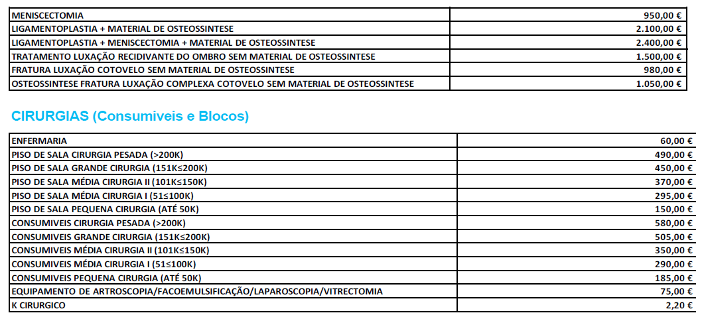
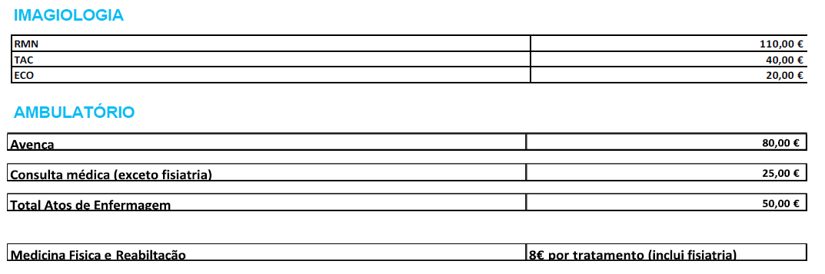

EM CASO DE SINISTRO

- Sinistro Urgente

Ir às Urgências do Hospital mais próximo e informar que se trata de um Acidente coberto por Apólice da AIG (indicar nº). Após urgência seguir os passos do ponto 2.

2. Sinistros Não Urgentes

Ligar 808 919 988 (Rede TrueClinic)
Preencher participação de Sinistro conforme Manual de Procedimentos.
Seguir todos os passos e informação dada pela assistência.
Deslocar-se à unidade Hospitalar indicada pela assistência.

Nota:
No caso de uma Pessoa Segura optar por efetuar uma Cirurgia ou um outro qualquer tratamento médico, num
estabelecimento que não o designado pela Seguradora, carecerá ainda assim de pré-autorização e o pagamento das respetivas despesas será limitado ao valor que o mesmo tratamento custaria na Entidade designada (conforme Condição Particular).

- Manual de Procedimentos – Seguir todos os procedimentos aqui indicados.

- Assistência Dentro da Rede
Rede de Prestadores de Cuidados de Saúde Convencionados:
TRUECLINIC, Lda
Rua das Andresas, 326
4100-050 Porto
Tel. 808 919 988 (nº de assistência nacional)
Tel. 351 226 164 122 (nº de assistência internacional)
Email: geral@trueclinic.pt

Documentos: Participação de Sinistros e Listagem de Rede de Prestadores

- Assistência Fora da Rede

E-mail: sinistros.ap@aig.com (e-mail para envio de participação de sinistros)

Documento: Formulário de Participação de Sinistros

- Condições Gerais e Especiais

